1. | 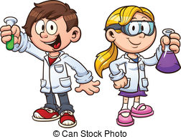  Rostliny a jejich části
RVP pro PV  Vzdělávací oblast: Dítě a svět  Očekávaný výstup dle RVP PV:  - osvojovat si elementární poznatky o okolním prostředí, které jsou dítěti blízké, pro ně smysluplné a přínosné, zajímavé a jemu pochopitelné a využitelné pro další učení a životní praxi  - mít povědomí o širším společenském, věcném, přírodním, kulturním i technickém prostředí i jeho dění v rozsahu praktických zkušeností a dostupných praktických ukázek v okolí dítěte |  | Pojmenujte jednotlivé části rostlin.

Pomůcky:
Archy papíru A4, oboustranná lepicí páska

Postup:
- Učitel se zeptá dětí, co to jsou květy. Děti popisují, že jsou na rostlinách, barvené apod.
- Učitel vyzve děti, aby se rozběhly po zahradě a našly různé květy. Ty mají za úkol utrhnout, přinést a nalepit na kartu s oboustrannou lepicí páskou nalepenou ve tvaru květu.
- Totéž učitel opakuje u listů, plodů, kořenů a stonku.
- Nakonec si děti prohlédnou všechny karty a hledají, co mají společného všechny květy/listy/plody/stonky a kořeny. Například barvu či tvar.

Obrázek:
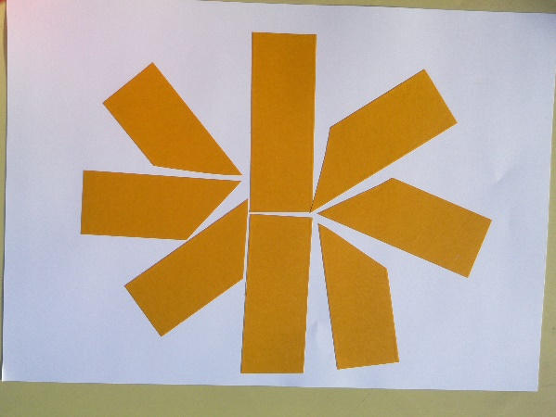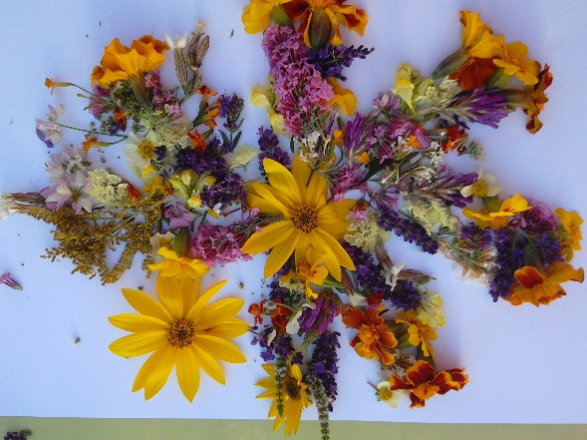
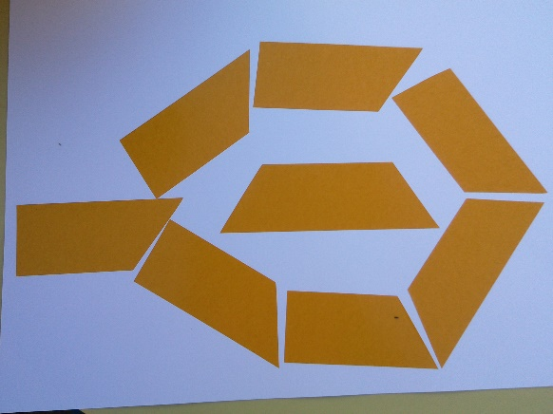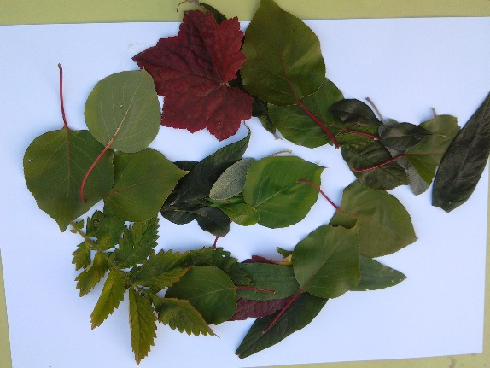
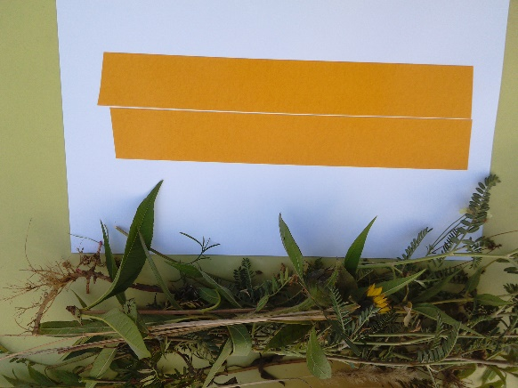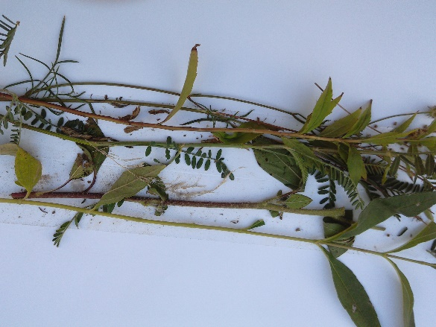
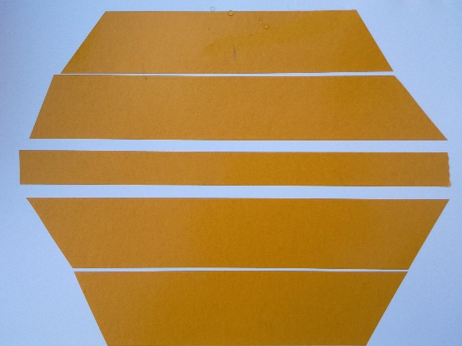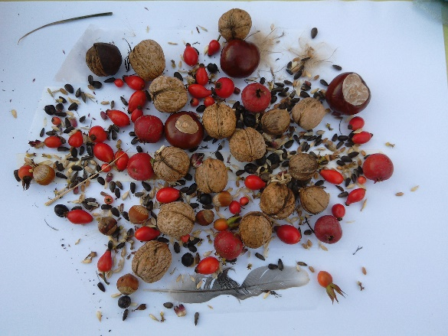
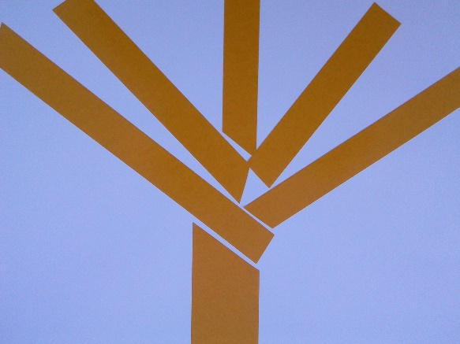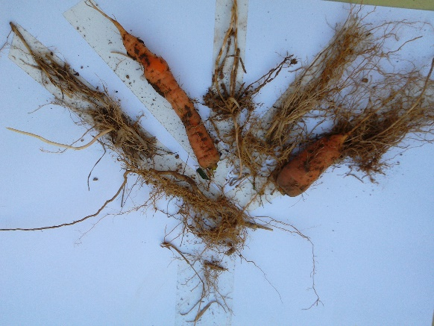

Věda v pozadí:
Převážná většina rostlin patří mezi vyšší rostliny krytosemenné, které mají obdobnou základní stavbu svého těla, tedy kořen, stonek, list, květ a plod.
TIP: děti mohou poznávat základní strukturu vybraných částí rostlin také s pomocí tematických puzlí.
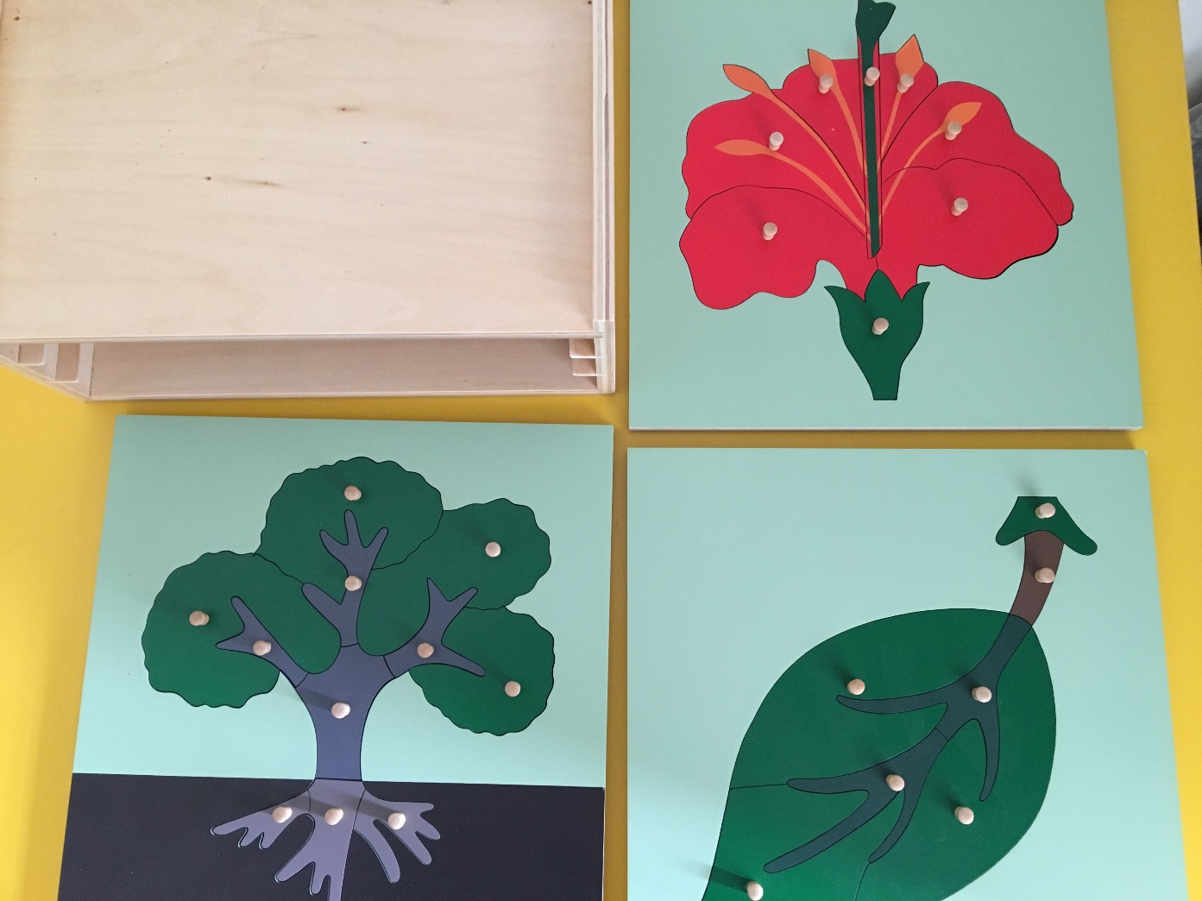

2. | Části rostlin a jejich funkce
RVP pro PV  Vzdělávací oblast: Dítě a svět  Očekávaný výstup dle RVP PV:  - osvojovat si elementární poznatky o okolním prostředí, které jsou dítěti blízké, pro ně smysluplné a přínosné, zajímavé a jemu pochopitelné a využitelné pro další učení a životní praxi  - mít povědomí o širším společenském, věcném, přírodním, kulturním i technickém prostředí i jeho dění v rozsahu praktických zkušeností a dostupných praktických ukázek v okolí dítěte |  | Staň se na chvíli některou z částí rostlin.
Pomůcky:
-
Postup:
- Učitel se zeptá dětí, které části rostlin znají. Postupně, jak děti jmenují jednotlivé části rostlin, tak si společně ukazují, jak budou jednotlivé části předvádět a k čemu slouží.
KVĚT: ruce mírně roztažené okolo hlavy – „čekám na včelu“
LIST: ruce mírně svěšené podél těla, pomalu se pohybují – „třesu se ve větru“
STONEK: ruce zaťaté v pěst, jakoby držely činku – „jsem silák, všechno unesu“
PLOD: ruce sepnuté před sebou – „chráním semeno“
KOŘEN: ruce pevně přitisknuté k nohám, celé tělo zpevněné - „držím pevně v zemi“
- Nejprve jmenuje učitel jednotlivé části rostlin a děti po něm opakují.
- Postupně mohou jednotlivé části rostlin jmenovat vybrané děti, po kterých ostatní opakují.

Obrázek:
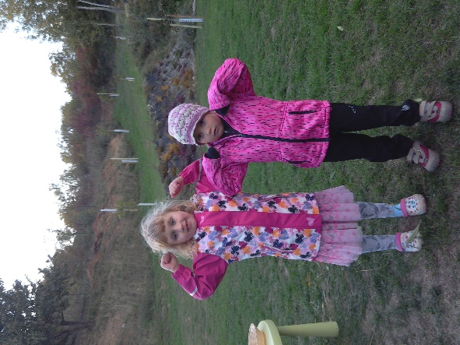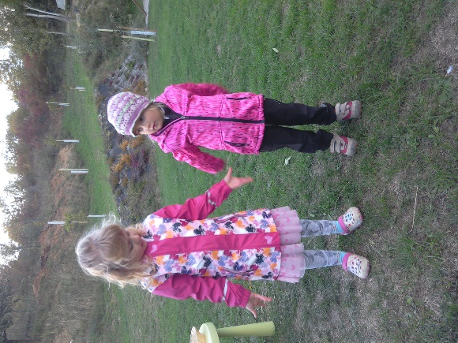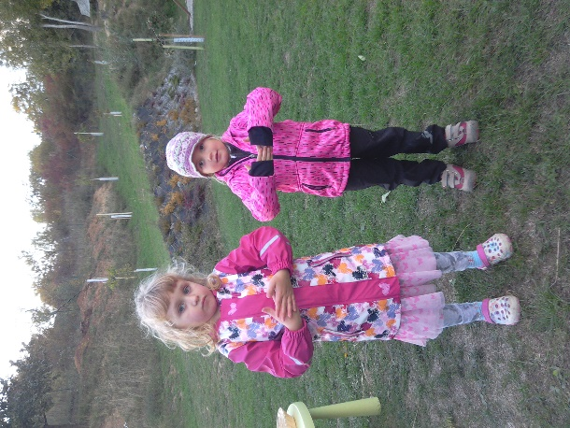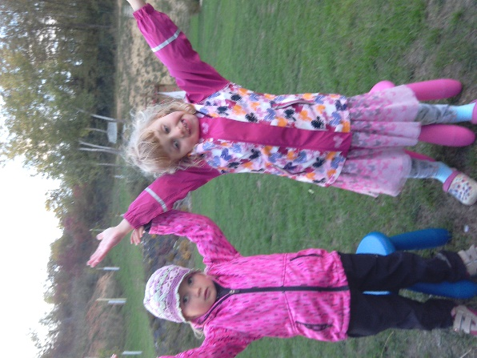
Věda v pozadí:
Každá z částí rostlin plní své specifické funkce. Ne se všemi je možné seznámit děti předškolního věku. Například fotosyntéza jako hlavní funkce listů je probírána nejdříve ve III. ročníku ZŠ.

3. | Třídění plodů hmatem
RVP pro PV  Vzdělávací oblast: Dítě a svět  Očekávaný výstup dle RVP PV:  - osvojovat si elementární poznatky o okolním prostředí, které jsou dítěti blízké, pro ně smysluplné a přínosné, zajímavé a jemu pochopitelné a využitelné pro další učení a životní praxi  - mít povědomí o širším společenském, věcném, přírodním, kulturním i technickém prostředí i jeho dění v rozsahu praktických zkušeností a dostupných praktických ukázek v okolí dítěte |  | Roztřiďte plody a semena výhradně pomocí hmatu.
Pomůcky:
Velká miska s dostupnými plody a semeny (hloh, ořech, kaštany), tři menší misky, šátek.
Postup:
- Učitel ukáže dětem misku se smíchanými plody a semeny rostlin a poprosí děti, zda by je mohly roztřídit do tří různých misek.
- Učitel přírodniny opět promíchá a požádá děti, zda by z misky mohly vybrat pouze jablíčka/kaštany/ořech, ale tentokrát se zavázanýma očima.
- Šikovné děti mohou v následujících kolech zkusit roztřídit současně dva či dokonce tři typy přírodnin.
Obrázek:
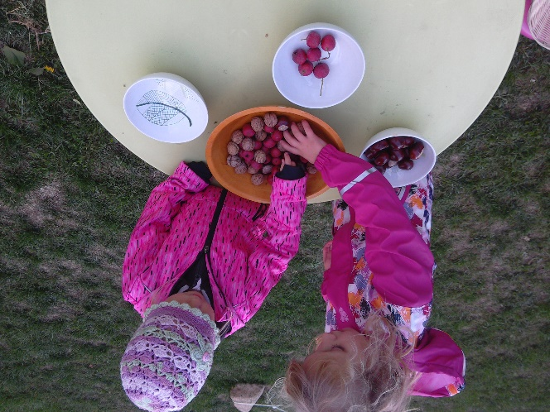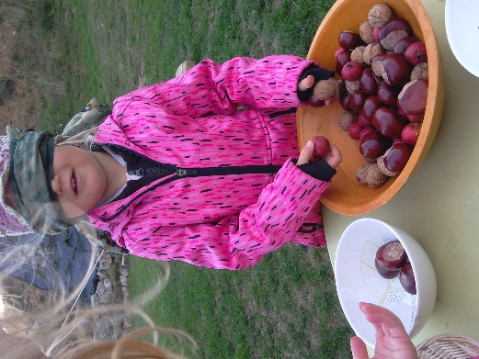
Věda v pozadí:
Každé ze semen či plodů má specifický tvar či povrch, které mohou pomoci při jejich určování. Účelem této činnosti není naučit děti poznávat vybrané plody a semena, ale uvědomit si, že mají mimo barvené odlišnosti také odlišnosti tvarové.
TIP: Více variant
Učitel může připravit různé varianty této aktivity. Například plody a souplodí stejné barvy, ale odlišných tvarů a velikostí (šípek, jablíčko jeřabina) apod.
4. | Poznávání rostlin pomocí určovacích karet
RVP pro PV  Vzdělávací oblast: Dítě a svět  Očekávaný výstup dle RVP PV:  - osvojovat si elementární poznatky o okolním prostředí, které jsou dítěti blízké, pro ně smysluplné a přínosné, zajímavé a jemu pochopitelné a využitelné pro další učení a životní praxi  - mít povědomí o širším společenském, věcném, přírodním, kulturním i technickém prostředí i jeho dění v rozsahu praktických zkušeností a dostupných praktických ukázek v okolí dítěte |  | Vyhledejte rostliny na obrázku.
Pomůcky:
Karty s rostlinami rostoucími na školní zahradě.
Postup:
- Děti dostanou od učitele obrázky různých bylin, které právě kvetou na školní zahradě.
- Každé dítě se vydá hledat svou rostlinu. Jakmile ji najde, zamává na učitele, který zkontroluje správnost určení dané rostliny.
- Obrázek správně určené rostliny si učitel převezme a pojmenuje dítěti rostlinu.
- V případě zájmu dítěte může vyměnit za obrázek jiný a dítě dále pokračuje.

Bezpečnost:
Vybíráme pouze rostliny bezpečné, současně také rostliny, které nejsou chráněné.
Obrázek:
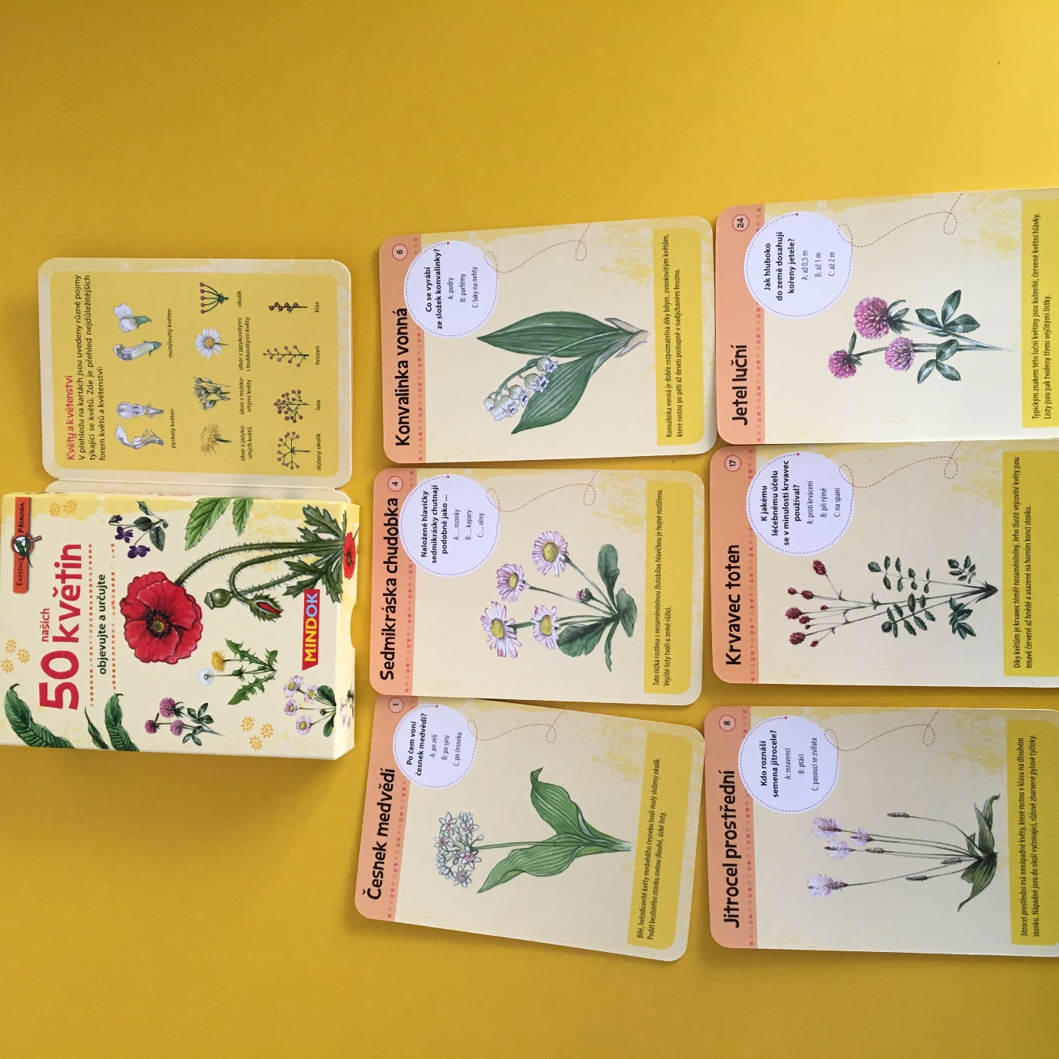
Věda v pozadí:
Každá z rostlin má specifický tvar květů, listu či stonku. Účelem této činnosti není naučit děti poznávat vybrané rostliny, ale vytvořit základy pro pozorování a determinaci rostlin.
TIP: Poznávání dřevin podle listů.
Stejným způsobem je možné pracovat s kartami dřevin, případně s celými listy dřevin školní zahrady.
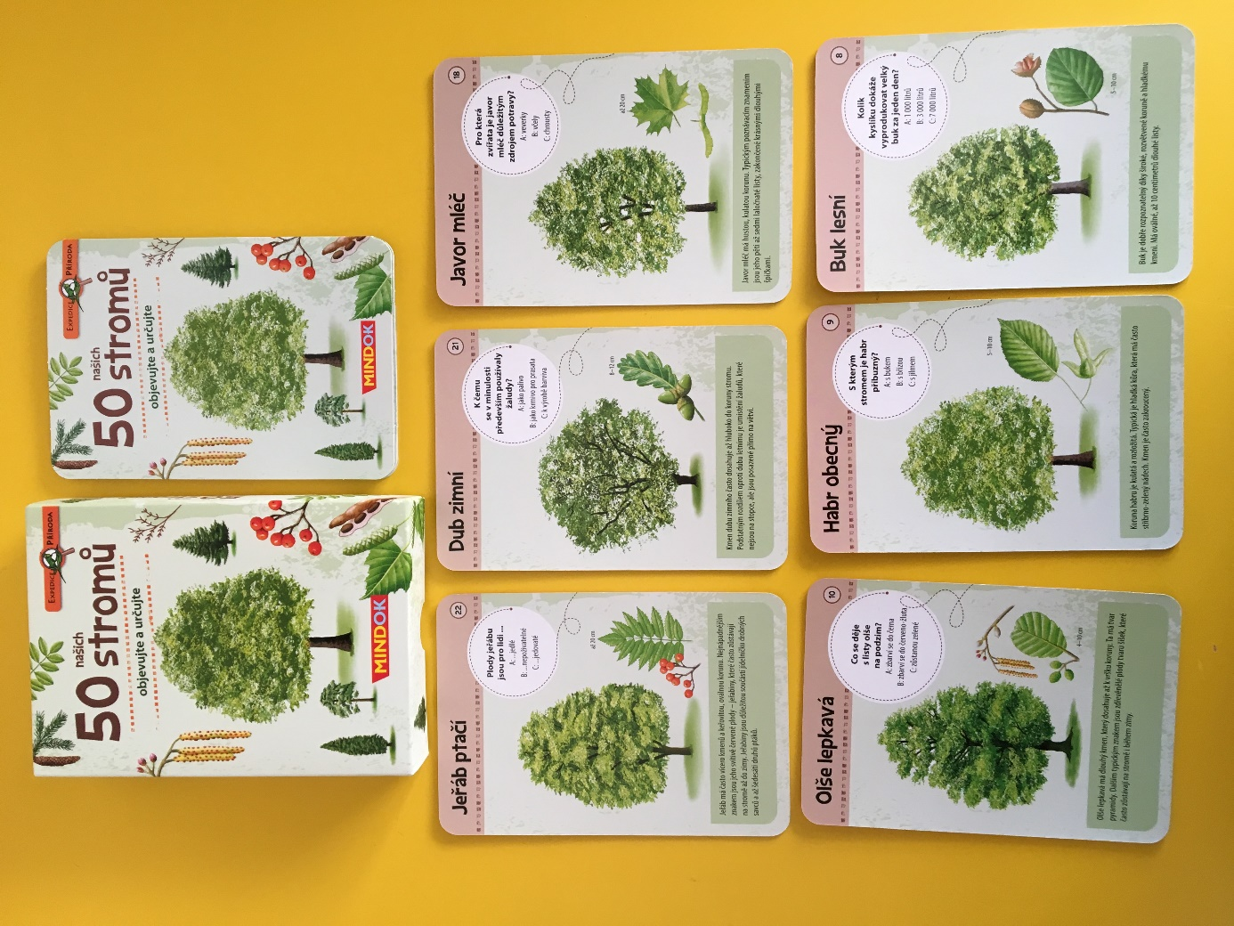

3. | Třídění plodů hmatem
RVP pro PV  Vzdělávací oblast: Dítě a svět  Očekávaný výstup dle RVP PV:  - osvojovat si elementární poznatky o okolním prostředí, které jsou dítěti blízké, pro ně smysluplné a přínosné, zajímavé a jemu pochopitelné a využitelné pro další učení a životní praxi  - mít povědomí o širším společenském, věcném, přírodním, kulturním i technickém prostředí i jeho dění v rozsahu praktických zkušeností a dostupných praktických ukázek v okolí dítěte |  | Roztřiďte plody a semena výhradně pomocí hmatu.
Pomůcky:
Velká miska s dostupnými plody a semeny (hloh, ořech, kaštany), tři menší misky, šátek.
Postup:
- Učitel ukáže dětem misku se smíchanými plody a semeny rostlin a poprosí děti, zda by je mohly roztřídit do tří různých misek.
- Učitel přírodniny opět promíchá a požádá děti, zda by z misky mohly vybrat pouze jablíčka/kaštany/ořech, ale tentokrát se zavázanýma očima.
- Šikovné děti mohou v následujících kolech zkusit roztřídit současně dva či dokonce tři typy přírodnin.
Obrázek:
Věda v pozadí:
Každé ze semen či plodů má specifický tvar či povrch, které mohou pomoci při jejich určování. Účelem této činnosti není naučit děti poznávat vybrané plody a semena, ale uvědomit si, že mají mimo barvené odlišnosti také odlišnosti tvarové.
TIP: Více variant
Učitel může připravit různé varianty této aktivity. Například plody a souplodí stejné barvy, ale odlišných tvarů a velikostí (šípek, jablíčko jeřabina) apod.
5. | Poznávání rostlin s pomocí pohádek
RVP pro PV  Vzdělávací oblast: Dítě a svět  Očekávaný výstup dle RVP PV:  - osvojovat si elementární poznatky o okolním prostředí, které jsou dítěti blízké, pro ně smysluplné a přínosné, zajímavé a jemu pochopitelné a využitelné pro další učení a životní praxi  - mít povědomí o širším společenském, věcném, přírodním, kulturním i technickém prostředí i jeho dění v rozsahu praktických zkušeností a dostupných praktických ukázek v okolí dítěte |  | Přečtěte si pohádkové knížky o rostlinách a pokuste se je vyhledat ve svém okolí.
Pomůcky:
Pohádkové knihy Daniely Krolupperové Zákeřné keře a Jde sem lesem.
Postup:
- Pravidelně s dětmi čteme jednotlivé kapitoly k knihy včetně prohlídky jednotlivých rostlin a otázek k nim.
- Následně je vhodné pokusit se vyhledat tyto rostliny v okolí mateřské školy.

Obrázek:
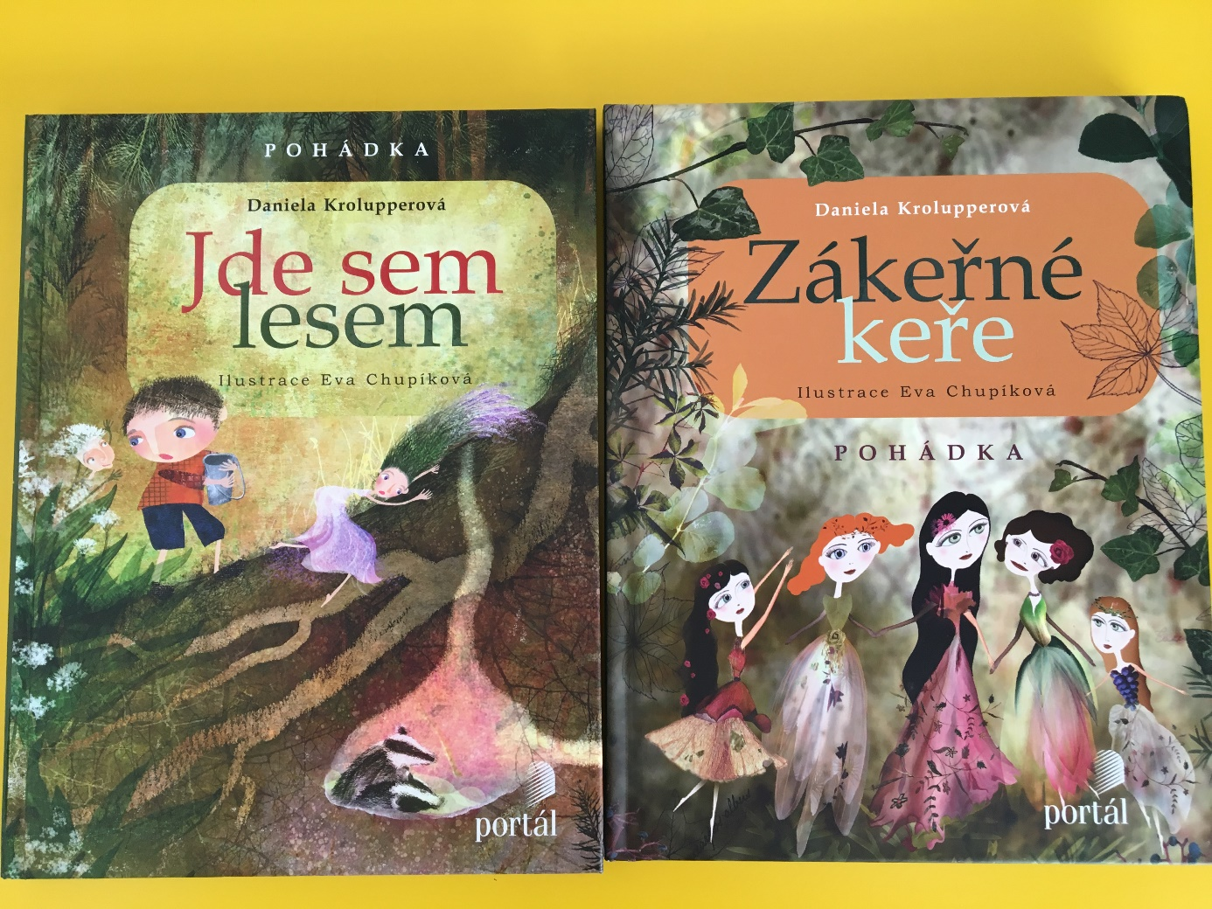
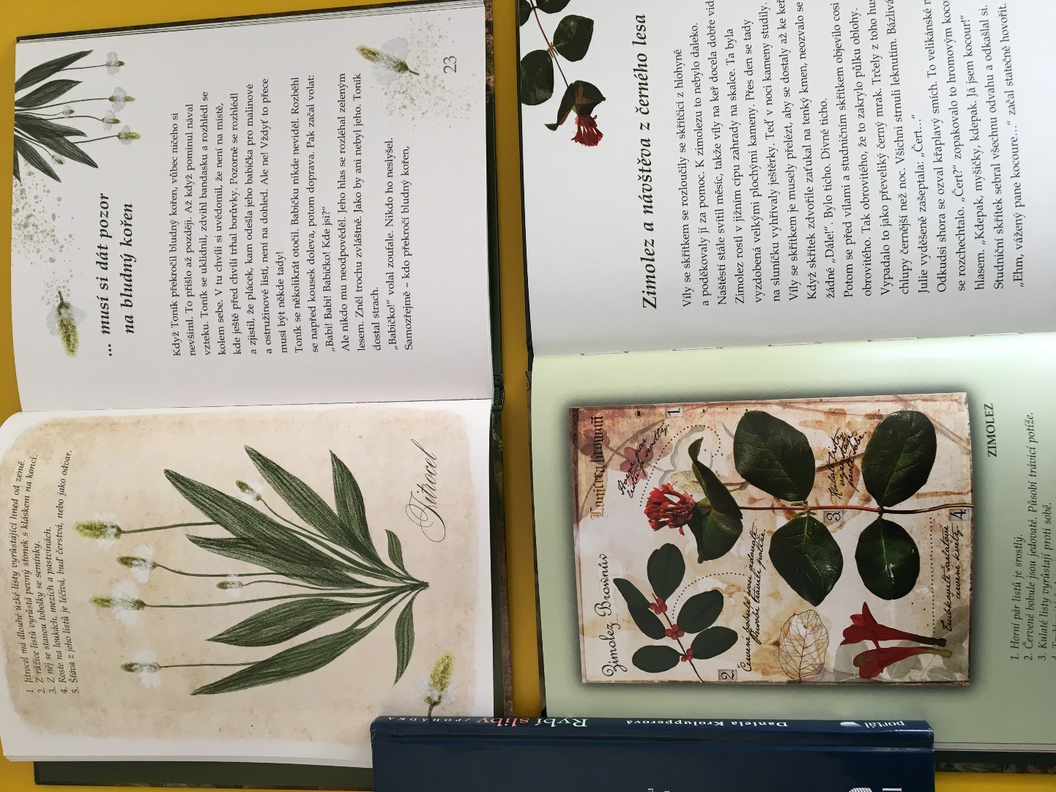
Věda v pozadí:
Každá z rostlin má specifický tvar květů, listu či stonku. Účelem této činnosti není naučit děti poznávat vybrané rostliny, ale vytvořit základy pro pozorování a determinaci rostlin.

